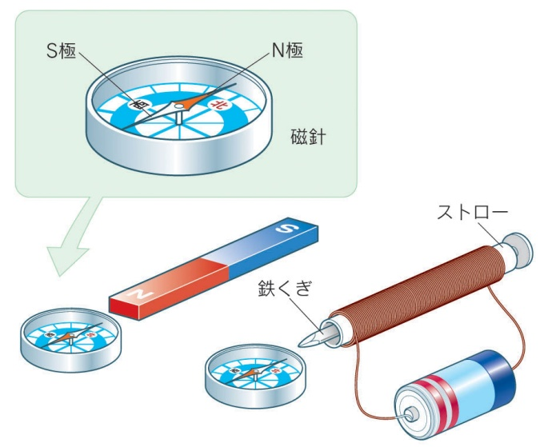
実験① 右図のように鉄くぎを芯にして、エナメル線を何回も
巻いてつくったコイルに電流を流すと電磁石ができる。
方位磁針や砂鉄・クリップを使って確かめてみよう。

結果

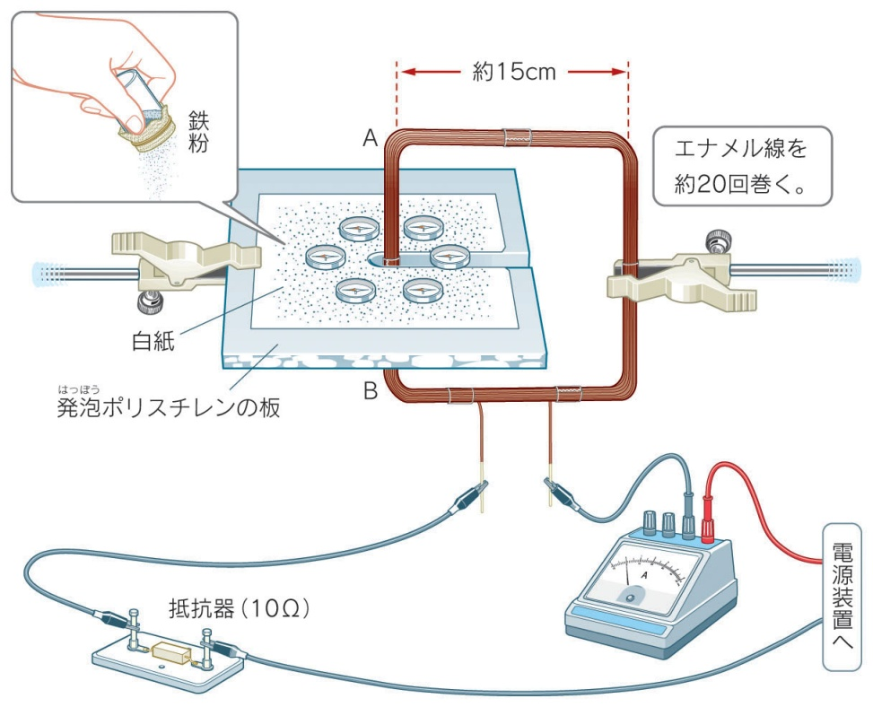

実験② 電流のまわりの磁界について調べて
みましょう。右図のような装置に電
流を流すと、直流電流の向きと直角
な平面上に方位磁石の針はどちらを
向くでしょうか？また、砂鉄をまぶ
して磁力線を確認しましょう。実験
結果をもとに、電流のまわりの磁界
を磁力線で表しましょう。

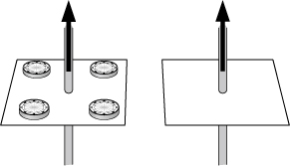

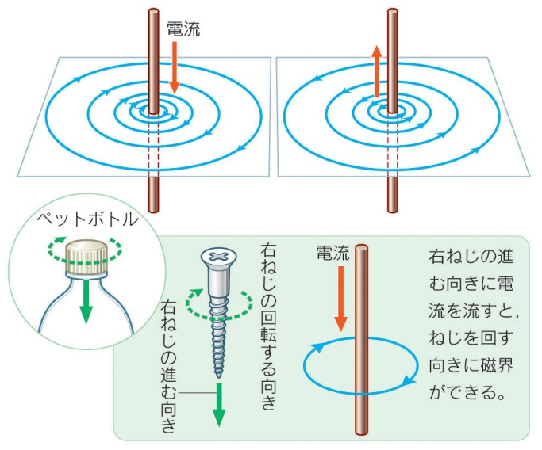
結果 導線を中心とした（ 同心円状 ）の磁界ができる。

磁界の強さ … 電流が強いほど、磁界は（ 強い ）。

磁界の向き … （ 右ねじ ）の進む向きを電流の
向きとしたときの、ねじを回す向き。

→ペットボトルのふたを開ける方向

実験③ 下図のようなコイルのまわりにはどのような磁界が発生しているでしょうか？
磁力線を図に書き込みましょう。※導線を輪のような状態にしたものをコイルといいます。
一重のコイルが作る磁界 コイルがつくる磁界
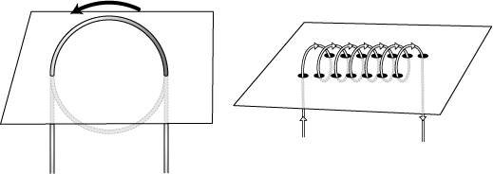
コイル内の磁界 … 右手でコイルに流れる電流と同じ向きににぎったときの（ 親指の向き ）が
Ｎ極の（ 棒磁石 ）と似た磁界ができる。
磁界の向き … 右手で、電流の向きに４本の指をあわせてコイルをにぎると、親指の向きが磁界の向き。
磁界の強さ … 電流が強いほど、コイルの巻き数が多いほど（ 強い ）。
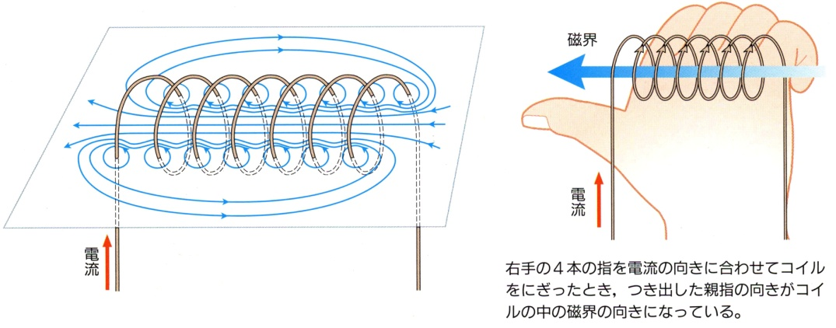
さらに鉄しんなどを入れても（ 強く ）なる。
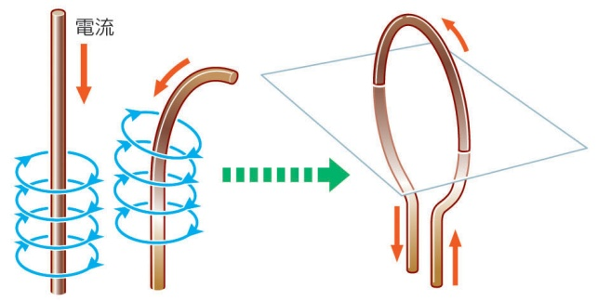

◆電流のまわりの磁界
直流電流のまわりに発生する磁界は、図のように電流の流れる向きに右ねじを押し込むことをイメージすると理解しやすいです。これは、「右ねじの法則」と呼ばれており、電流の向きを右ねじの進む向き、発生する磁界の向きを右ねじを回す向きに対応させています。このような直流電流のまわりの磁界によって、コイルに電流を流した場合にも図のような磁界ができることになります。コイルのまわりの磁界についても、図のように右手をあてはめると理解しやすいでしょう。コイルに流れる電流を４本の指で表すと、コイルの中には親指のさす向きに磁界が発生します。
２年 組 番 氏名

